Knete selber machen
ohne Alaun

Zubereitunsgzeit: 20 min.
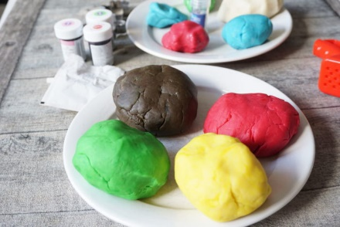
Zutaten:
- 500 g Mehl
- 175 g Salz
- 3 EL Zitronensäure (etwa 20 g) – Pulver
- 7 El Öl (etwa 80 ml)
- 500 ml kochendes Wasser

Zubereitung:

1. Alle trockenen Zutaten grob vermischen, Öl hinzufügen. Das kochende Wasser nach und nach entweder mit der Küchenmaschine oder einem Handmixer einrühren. Den Teig einige Minuten kneten, bis eine geschmeidige, weiche Knetmasse entsteht. (Vorsicht: Teig kann noch heiß sein!)

2.Wenn man die Knete einfärben möchte, teilt man sie in Teile auf und fügt jedem Teil dann nach und nach Farbe hinzu. Diese muss gut untergeknetet werden, damit sich alles gleichmäßig verteilt und die Knete einfärbt.

3.Glitzer kann dann im Anschluss ebenfalls untergemischt werden.

4.Viel Spaß beim Kneten

Tipp: Die Knete immer in einem luftdichten Gefäß aufbewahren. Falls sie dennoch mit der Zeit etwas hart werden sollte: einfach etwas Öl dazugeben.

